**Мальцев Иван Филиппович**

**01.01.1914-13.08.1995**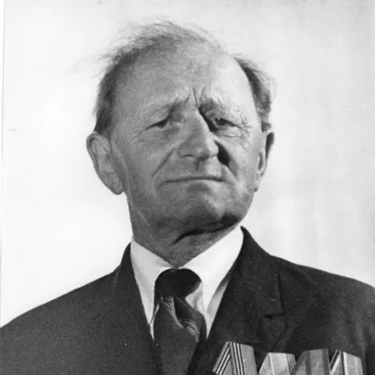

Место рождения: Курская обл., Борисовскийр-н, с. Климово

Дата рождения: 01.01.1914

Награды: Орден Отечественной войны I степени 1985г.

Спасибо Деду, - за Победу!

Спасибо Деду, — за Победу!  
И всем бойцам военных лет…  
Тем, кто не пал и жив остался,  
Поклон мой низкий и… респект!

Спасибо Деду, за Победу:  
За то, что я сейчас живой.  
За то, что я могу гордиться  
Тем временем и … ТОЙ СТРАНОЙ!

Спасибо Деду, за Победу,  
И миллионам тех дедов…  
Что знамя Мая водрузили,  
Поверх повержанных врагов.

Спасибо, Деду — за Победу!  
Пью «фронтовые сто «с тобой…  
Героев славлю я российских,  
Принявших свой последний бой!

Спасибо, Деду — за Победу!  
Тебя уж нет, а я … живу.  
Медаль и орден твой в квартире,  
И фото — память, наяву!!!